Отчет о проделанной работе

в период дистанционного обучения.

Старшая разновозрастная группа.

Тематическая неделя: «Я здоровье берегу – сам себе я помогу!».

Воспитатель: Ковалевская Елена Владимировна

11.05.2020

**Непосредственно образовательная деятельность. Развитие речи**

**Тема:**«Я здоровье берегу – сам себе я помогу!».

**Цели:**

* Учить детей заботится о своем здоровье, объяснить им, какой вред приносят микробы.
* Объяснить детям, как витамины влияют на организм человека, об их пользе и значении витаминов для здоровья человека, сформировать у них представление о необходимости наличия витаминов в организме человека.
* Помочь детям понять, что здоровье зависит от правильного питания - еда должна быть не только вкусной, но и полезной.
* Совершенствовать навыки пользования предметами личной гигиены, воспитывать желание вести здоровый образ жизни.

Детям было предложено просмотреть видео-ролик на тему: «Я здоровье берегу – сам себе я помогу!»; познакомиться с произведением К.Чуковский «Федорино горе», для снятия эмоционального напряжения детям была предложена физминутка «Хома-хомячок»; поиграть в игру «Чудесный мешочек» и приготовить витаминный салат для закрепления навыков о пользе овощей и фруктов.

В обучении приняли участие: 10 воспитанников.

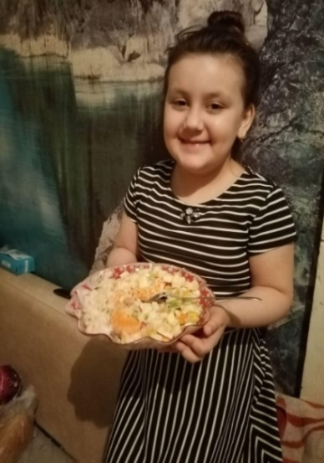 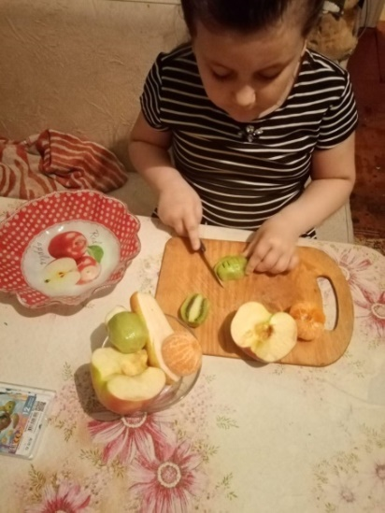

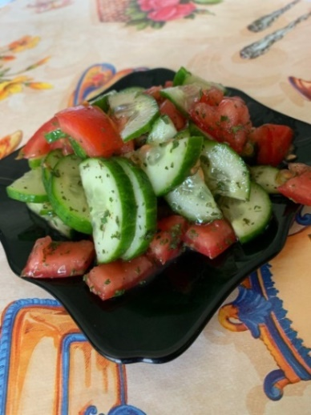 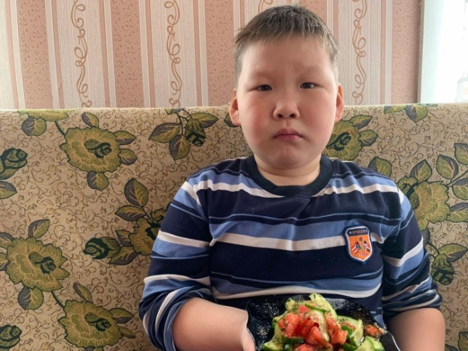

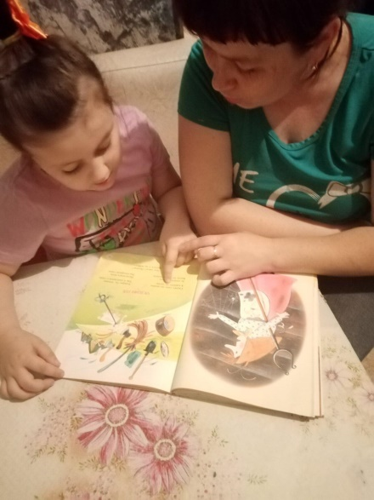 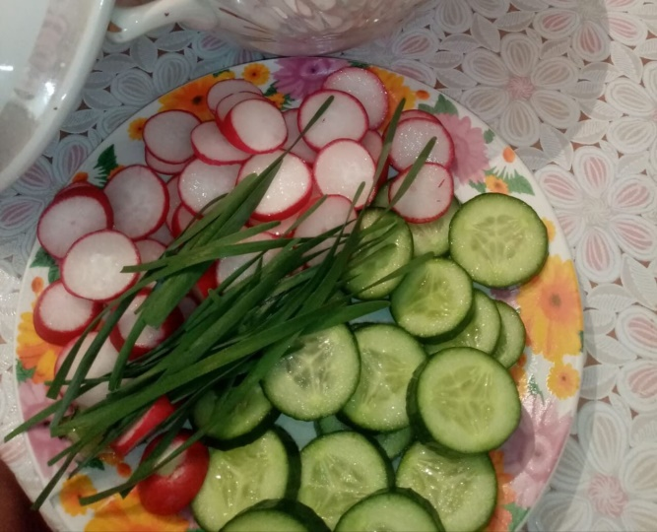

**Непосредственно образовательная деятельность. Рисование**

**Тема:**«Картинка - витаминка».

**Цели:**

* Предложить детям пофантазировать и нарисовать «витаминку» в виде какого-нибудь полезного продукта.

**Задачи:**

* Формировать умение работать над замыслом, мысленно представлять содержимое своего рисунка, развивать композиционные навыки.
* Развивать творческую фантазию, умение передавать характер рисуемого объекта, добиваясь с помощью цвета, динамики.

В обучении приняли участие: 10 воспитанников.

